Faceplate
Интеграция с Microsoft Power BI

Введение 3
Настройка REST API сервера в Faceplate 5
Создание объекта HTTP сервера 5
Режимы обработки 5
Ответ на запрос (Request) 5
Ответ на запрос (Response) 6
Проверка REST API сервера Faceplate 6
Настройка Power BI Desktop 7
Пример Power Query скрипта 7
Полезные советы 9
Внешние источники 10

Введение
Интеграция Faceplate/EMS с Power BI превращает сырые технологические данные SCADA в управленческую аналитику. В основе лежит принцип «запрос-ответ»: Power BI выступает клиентом, который через HTTP-шлюз забирает данные из промышленной базы.

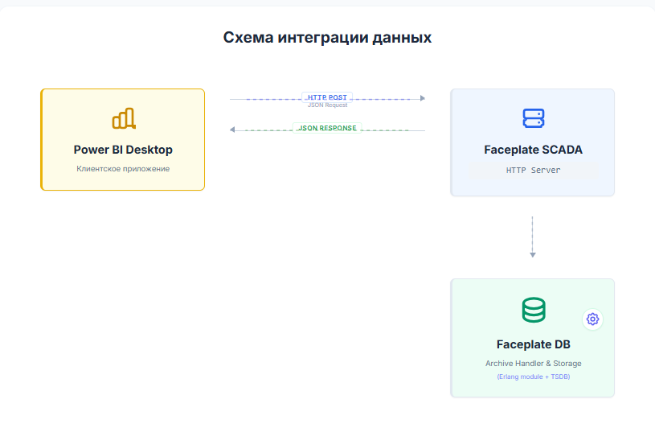
Архитектура решения
- Источник (Faceplate/EMS): Хранит архивы тегов (давление, температура, потребление энергии). Сервер Faceplate предоставляет API-интерфейс (REST), который принимает внешние запросы.
- Транспорт (HTTP API): Слой обмена данными. Power BI отправляет HTTP-запрос, содержащий ID параметров и временной интервал, а сервер возвращает данные (обычно в формате JSON).
- Обработка (Power Query): Внутри Power BI Desktop происходит парсинг JSON-ответа, преобразование типов данных и «разворачивание» списков в плоские таблицы.
Ключевые преимущества
- Агрегация на стороне сервера: Вместо передачи миллионов строк «сырых» данных (raw data), вы можете запрашивать уже усредненные значения (минутные, часовые), что критически ускоряет работу отчетов.
- Единое окно: Возможность совместить данные из SCADA с данными из ERP (например, 1С или SAP) для расчета себестоимости или удельного расхода ресурсов.
- Автоматизация: Один раз настроенная модель данных будет обновляться нажатием одной кнопки или по расписанию в Power BI Service.

Настройка REST API сервера в Faceplate

Создание объекта HTTP сервера
Чтобы Faceplate «услышал» Power BI, нужно создать объект на основе системного шаблона iot_http_server_connection.
Основные настройки соединения:
- Endpoint /api/data URL-адрес, по которому будет доступно API
- Method POST Тип запроса для передачи параметров в теле
- State RUN Статус сервера должен быть «ВКЛЮЧЕНО»

Режимы обработки

Ответ на запрос (Request)
Вам потребуется настроить обработку запроса через режим обработки JSON со следующей схемой:
{
"from": $from,
"to": $to,
"archive": $archives,
"step": $step
}
$from, $to, $archives, $step - переменные для передачи значений в переменные Faceplate.
Power BI будет формировать и отправлять JSON-объект в теле запроса. Вот что должно быть внутри:
- from / to: Даты в формате YYYY-MM-DDTHH:mm:ss.SSS+TZ (например, 2026-01-16T00:00:00.000+5).
- archive: Массив полных путей к архивам (например, /root/FP/PROJECT/block-A/pump-1/flow/archives/out_value).
- step: Шаг агрегации в секундах. Для суточного анализа используйте 3600 (1 час), для месячного — 86400 (1 день).

Ответ на запрос (Response)
Для обработки ответа Вам потребуется настроить логику ответа в поле Response. Для этого необходимо выбрать обработку через скрипт (Внимание! В примере используется код на Erlang). Скрипт принимает JSON с временными границами и списком архивов, парсит даты и возвращает готовый набор данных.
Фрагмент кода:
archive_handler:get_json(#{
"from" => fp_util:parse_dt(From),
"to" => fp_util:parse_dt(To),
"archive" => Archive,
"step" => Step })
Функция fp_util:parse_dt() является функцией встроенного модуля Faceplate fp_util, она необходима для корректного перевода строки даты из ISO 8601 во внутренний формат системы.
Функция archive_handler:get_json() - обработчик получения данных из архива и преобразованием в JSON.

Проверка REST API сервера Faceplate
После завершения настройки серверной части подготовленную API можно проверить через через команду cURL.

Пример запроса:
curl --location 'http://192.168.20.200:7080/api/data' \
--header 'Content-Type: application/json' \
--data '{"from": "2026-01-28T00:00:00.000+5","to": "2026-01-29T00:00:00.000+5","archive": [ "/root/FP/PROJECT/block-A/pump-1/flow/archives/out_value",
"/root/FP/PROJECT/block-A/pump-1/pressure/archives/out_value"],"step": 3600}'

Настройка Power BI Desktop
Для получения данных необходимо использовать Power Query.
- Создайте Пустой запрос (Get Data → Blank Query).
- Откройте Расширенный редактор (Advanced Editor).
- Вставьте Power Query скрипт (M-language) из примера ниже.

Пример Power Query скрипта
Скрипт для получения данных из одного архива. Идеально подходит для мониторинга одного параметра (например, расход одного насоса).
Тело скрипта (m-script):
let
// === ПАРАМЕТРЫ ЗАПРОСА ===
DateFrom = "2026-01-28T00:00:00.000+5",
DateTo = "2026-01-29T23:59:59.000+5",
ArchivePath = "/root/FP/PROJECT/block-A/pump-1/flow/archives/out_value",
StepSeconds = 3600,
ApiUrl = "http://192.168.20.200:7080/api/data",
// === ФОРМИРОВАНИЕ ЗАПРОСА ===
body = Text.ToBinary("{
""from"": """ & DateFrom & """,
""to"": """ & DateTo & """,
""archive"": [""" & ArchivePath & """],
""step"": " & Number.ToText(StepSeconds) & "
}"),
// === ОТПРАВКА ЗАПРОСА ===
response = Web.Contents(ApiUrl, [
Headers = [#"Content-Type"="application/json"],
Content = body
]),
// === ОБРАБОТКА ОТВЕТА ===
json = Json.Document(response),
archiveData = Record.Field(json, ArchivePath),
// === ПРЕОБРАЗОВАНИЕ В ТАБЛИЦУ ===
toTable = Table.FromList(archiveData, Splitter.SplitByNothing()),
addTimestamp = Table.AddColumn(toTable, "Timestamp", each
if [Column1] is list and List.Count([Column1]) > 0 then [Column1]{0} else null
),
addValue = Table.AddColumn(addTimestamp, "Value", each
if [Column1] is list and List.Count([Column1]) > 1 then [Column1]{1} else null
),
removeColumn = Table.RemoveColumns(addValue, {"Column1"}),
// === ФИЛЬТРАЦИЯ NULL ЗНАЧЕНИЙ ===
filtered = Table.SelectRows(removeColumn, each [Value] <> null),
// === ПРЕОБРАЗОВАНИЕ TIMESTAMP В DATETIME ===
addDateTime = Table.AddColumn(filtered, "DateTime", each
#datetime(1970,1,1,0,0,0) + #duration(0,0,0,[Timestamp]/1000),
type datetime
),
// === УСТАНОВКА ТИПОВ ДАННЫХ ===
setTypes = Table.TransformColumnTypes(addDateTime, {
{"Timestamp", Int64.Type},
{"Value", type number}
}),
// === ПЕРЕУПОРЯДОЧИВАНИЕ КОЛОНОК ===
reordered = Table.ReorderColumns(setTypes, {"DateTime", "Timestamp", "Value"})
in
reordered
DateTime | Timestamp | Value
28.01.2026 01:00:00 | 1769281200000 | 0.332
28.01.2026 02:00:00 | 1769284800000 | 0.954

Полезные советы
- Часовые пояса: Помните, что Faceplate при обработке запроса использует часовой пояс сервера.
- Формат даты: Power BI очень капризен к формату. Всегда используйте двузначные значения для часов (пишите 00, а не 0).
- Null-значения: Если данных за какой-то период нет, API вернет null. В предложенных скриптах уже встроена фильтрация таких строк, чтобы они не портили ваши графики.
- Структура элемента массива Faceplate: Каждый элемент массива представляет собой массив из 3 элементов: [timestamp, value, quality]. В примере метрика quality была сознательно отброшена.

Внешние источники
PowerBI Desktop - это бесплатное приложение для Windows, предназначенное для глубокого анализа данных и создания профессиональных интерактивных отчетов. Оно служит основным инструментом разработки в экосистеме Microsoft Power BI.

